Documentatie

1. SPECIFICAȚII GENERALE

Proiectul "Irrigation system" este o aplicatir IoT conceputa pentru automatizarea irigatiei in gradini. Aplicația IoT pentru controlul sistemelor de irigație oferă utilizatorilor posibilitatea de a gestiona eficient irigarea grădinilor sau a câmpurilor agricole printr-o serie de funcționalități avansate și personalizabile.
O caracteristică esențială a aplicației este capacitatea de a seta un interval de timp specific în care electrovalva sistemului de irigație este deschisă pentru a permite trecerea apei. Utilizatorul poate specifica o oră de început și o oră de final pentru irigare. De exemplu, se poate programa ca sistemul să pornească la ora 06:20 și să se oprească la ora 06:30, asigurând astfel o irigare precisă și controlată.
O caracteristică esențială a aplicației este reprezentata de configurarea unui interval de zile în care irigarea este activată. Utilizatorii pot alege din câte în câte zile să pornească irigarea la ora setată, oferind astfel un control flexibil și adaptabil. De exemplu, se poate seta ca irigarea să se activeze la fiecare două zile sau o dată pe săptămână, în funcție de nevoile specifice ale culturilor. In cazul in care intervalul de zile este setat pe 0, aplicația va dezactiva acea electrovalva.
De asemenea, aplicația oferă utilizatorilor posibilitatea de a deschide manual o electrovalvă atunci când este necesar. În acest caz, utilizatorul poate seta o numărătoare inversă care va menține electrovalva deschisă până când numărătoarea ajunge la zero. Această funcționalitate este deosebit de utilă pentru intervenții rapide sau pentru situații în care este necesară o irigare suplimentară neprogramată.
Toate aceste funcționalități pot fi setate individual pentru până la 4 electrovalve, fiecare operând independent de celelalte. Aceasta înseamnă că utilizatorii pot configura separat fiecare electrovalvă în funcție de nevoile specifice ale diferitelor zone de irigare.
Aplicația permite ajustarea luminozității display-ului și activarea/dezactivarea Wi-Fi-ului pentru a optimiza vizibilitatea și eficiența energetică în utilizarea sistemului de irigații IoT.
Sistemul include și funcționalitatea de conectare la internet, permițând utilizatorului să selecteze rețeaua dorită și să introducă parola corespunzătoare pentru conectare. După introducerea corectă a parolei, sistemul se va conecta la internet. De asemenea, rețelele la care sistemul a fost anterior conectat vor fi memorate, facilitând reconectarea ulterioară fără reintroducerea parolei. În cazul repornirii sistemului, acesta se va reconecta automat la ultima rețea la care a fost conectat, cu condiția ca Wi-Fi-ul să fie activat.
Toate aceste date despre electrovalve, setările sistemului și rețelele la care sistemul a fost conectat anterior sunt memorate pe un card SD. Acest card SD actualizează variabilele sistemului la fiecare repornire, asigurând persistența și integritatea informațiilor. Această metodă de stocare garantează că sistemul își reține configurările și preferințele utilizatorului chiar și în situații de întrerupere a alimentării a dispozitivului.

2. LIMBAJE SI TEHNOLOGII FOLOSITE

Arduino C++ - limbaju de programare folosit în cadrul Arduino IDE este o variantă simplificată a C++, adaptată pentru dezvoltarea aplicațiilor embedded. Este caracterizat de o sintaxă simplificată, funcții și biblioteci integrate pentru interacțiunea eficientă cu hardware-ul Arduino, gestionarea memoriei și suport pentru tipuri de date standard. Este utilizat pentru programarea microcontrolerelor Arduino, facilitând dezvoltarea rapidă și accesibilă a proiectelor IoT, robotică și automatizări.

3. STRUCTURA HARDWARE

A. Componente

- ESP32: Este o platformă de dezvoltare cu WiFi și Bluetooth integrat, bazată pe un microcontroler dual-core, ce servește ca bază hardware pentru aplicația IoT. Aceste presupune existenta a doua coruri: unul este folosit pentru interactionarea cu utilizatorul, iar celalalt pentru procese care ruleaza in background.

- Modul RTC DS3231: Este folosit pentru a furniza timpul real către ESP32, asigurând sincronizarea precisă în timp a aplicației. Acest lucru este crucial în aplicația IoT care depind de gestionarea timpului pentru programarea sarcinilor.
- Display TFT ILI9341: Afișajul TFT este utilizat pentru a prezenta informații și interfețe grafice utilizatorului. ESP32 poate controla afișajul TFT pentru a afișa meniul aplicatiei, iar ,datorita faptului ca este un display tft, utilizatorul poate naviga prin menui doar cu o atingere.

- Card SD : Folosit pentru memorarea setarilor, a reltelelor WiFi si a datelor programarii elecrovalcelor. Comunicarea cu ESP32 se realizeaza prin SPI.
- Arduino Nano: Acest microcontroler este folosit pentru a prelua datele de la ESP32 cu ajutorul modulului HC12 si gestioneaza electrovalvele.
- Modul HC12 (Software Serial): Folosit pentru a realiza o conexiune intre ESP32 si Arduino Nano,fiind modul wireless care poate transmite date pe o raza de maximum 1.8 km.
- Alte componente (LED-uri, fire de conexiune, rezistențe): Aceste componente sunt utilizate pentru diverse funcții, inclusiv semnalizarea stării sistemului prin LED-uri, conectarea fizică a componentelor între ele și protecția circuitelor împotriva supratensiunilor sau a altor probleme electrice.

B. Interfete de comunicare pentru comunicarea cu ESP32

- Serial Communication (UART): Arduino C++ utilizează funcțiile și bibliotecile sale pentru a implementa comunicarea serială prin porturile UART (RX și TX). Acest tip de comunicare este utilizat pentru a interconecta ESP32 cu alte dispozitive periferice sau cu un computer, folosind protocolul UART pentru transmiterea și recepția de date.

- I2C (Inter-Integrated Circuit): Protocol de comunicație serială utilizat pentru conectarea dispozitivelor periferice la un singur bus, care are , folosind doi pini principali: SDA(Serial Data Line) pentru transferul de date și SCL(Serial Clock Line) pentru sincronizarea acestora. Acești pini permit comunicarea bidirecțională între microcontrolere, senzori și alte componente.

- SPI (Serial Peripheral Interface): Arduino C++ oferă suport pentru comunicarea prin protocolul SPI, folosit pentru transferul rapid de date între Arduino și dispozitivele SPI compatibile, cum ar fi ecrane TFT, carduri SD, senzori și altele. De asemenea, SPI este alcatuita din doua interfete: HSPI si VSPI. Acestea sunt configurate implicit ca master și sunt conectate la pini specifici pe ESP32 pentru transmiterea și recepția de date. Fiecare interfata beneficeaza de trei canale, deci ESP32 poate suporta pana la 6 dispozitive SPI.

C. Conectarea componentelor

Master – aceasta parte a sistemului poate fi numita si creierul acestuia, deoarece toate datele sunt procesate aici si apoi trimise la slave. De asemenea, master-ul reprezinta si interfata care interactioneaza cu utilizatorul. Componentele acestuia sunt: ESP32, modulul RTC, display-ul TFT, cardul SD, modulul HC12,o rezistenta, un led(se aprinde atunci cand sistemul are o eroare. De exemplu: cardul nu etse inserat, nu s-au putut rescrie variabilele setarilor, etc.) si fire de conectare.

- Modulu RTC DS3231: acest modul comunica cu ESP32 prin interfata I2C si este conectat astfel:
      - SDA –> GPIO21
      - SCL –> GPIO22
      - alimentarea.

- Display-ul TFT ILI9341: acest modul comunica cu ESP32 prin interfata SPI, mai exact la VSPI si este conectat astfel:
      - CS → GPIO15
      - RESET → GPIO4
      - DC → GPIO2
      - SDI(MOSI) → GPIO23
      - SCK → GPIO18
      - LED → GPIO17
      - T_CLK → GPIO18
      - T_CS → GPIO16
      - T_DIN → GPIO23
      - T_DO → GPIO19
      - alimentarea

- Cardul SD: acest dispozitiv realizeaza schimbul de date cu ESP32 prin HSPI si este conectat astfel:
      - CS → GPIO5
      - MOSI → GPIO13
      - MISO → GPIO12
      - SCK → GPIO14

- Modului HC12: acest dispozitiv transmite date prin interfata UART si este conectat astfel:
      - RX → GPIO32
      - TX → GPIO33
      - alimentare

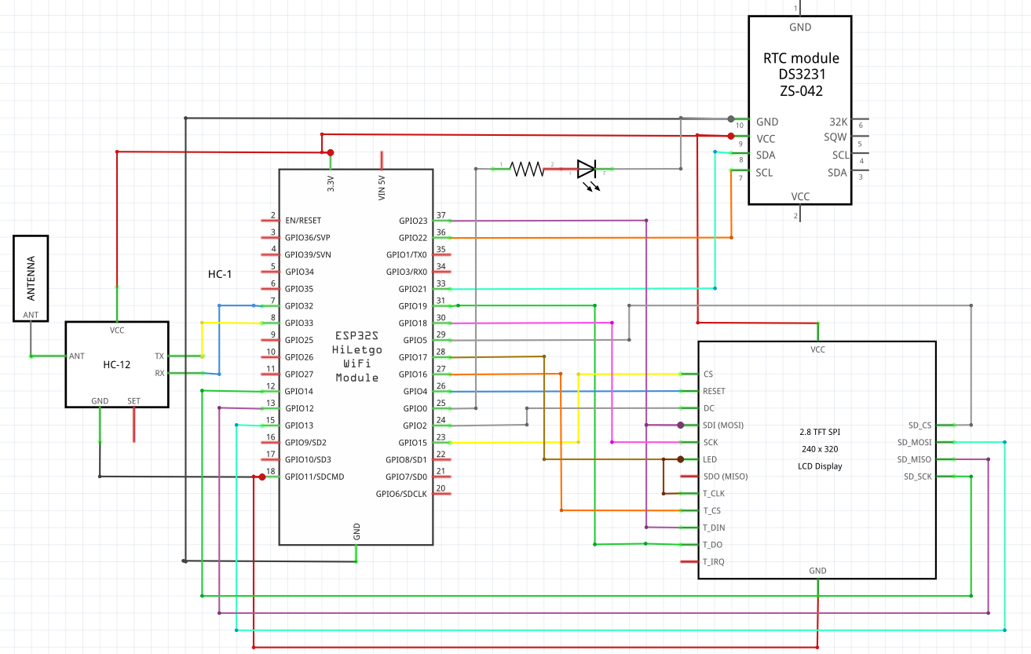

Slave – aceasta componenta se ocupa cu gestionarea electrovalvelor cu ajutorul datelor primite de la master. Componentele slave-ului sunt: Arduino nano, 4 leduri care reprezinta electrovalvele, modulul HC12 si fire de conectare.

- Modului HC12: acest dispozitiv transmite date prin interfata UART si este conectat astfel:
      - RX → D2
      - TX → D3
      - alimentare

- Cele patru led-uri sunt conectate la D4, D5, D6 si D7.

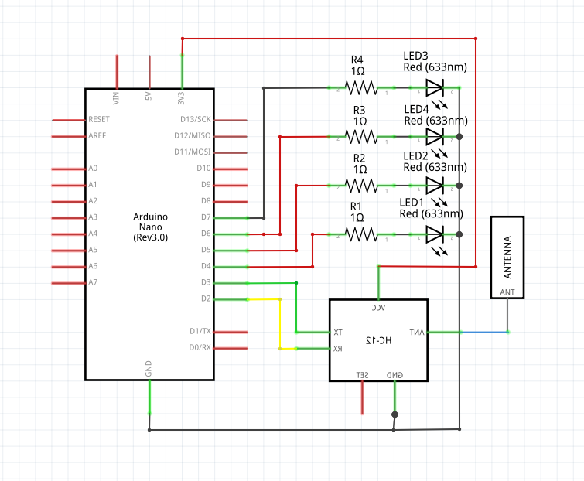

4.DESCRIEREA FUNCTIONALITATIILOR APLICATIEI

A. Afisarea meniului si a datelor

La pornirea sistemului se afiseaza implicit prima pagina a meniului. Acesta este structrat cu ajutorul unei variabile de tip struct si contine urmatoarele campuri:
- number (int): numarul paginii care este folosit pentru identificare
- nested_position (int): numarul minim de pagini care trebuie accesate incepand cu cel implicit
- num_of_btns (int): numarul de butoane de pe pagina respectiva
- buttons (struct): contine canpuri care reprezinta proprietatiile butoanelor paginii respective, cum ar fi: coordonatele butonului, culoarea, textul, dimensiunea.

Fiecare buton de pe pagină are o destinație specifică. Când un buton este apăsat, o parte a afișajului se actualizează, afișând un chenar negru urmat de conținutul paginii destinație. Dacă utilizatorul ajunge la o pagină terminală (nu mai permite navigarea mai departe în meniu) se afișează butoanele disponibile și informațiile relevante (de exemplu: ore:minute:secunde; rețelele Wi-Fi; etc.). La apăsarea acestor butoane din paginile terminale, sistemul nu redirecționează utilizatorul către o altă pagină, ci invocă funcția corespunzătoare acestuia.
De asemenea, exista un buton afisat constant care redirectioneaza utilizatorul la pagina precedenta. Pentru aceasta functionalitate se foloseste un vector care memoreaza numarul paginii (id-ul acetseia), iar indexul acestuia este, de fapt, valorea campului “nested_position”.

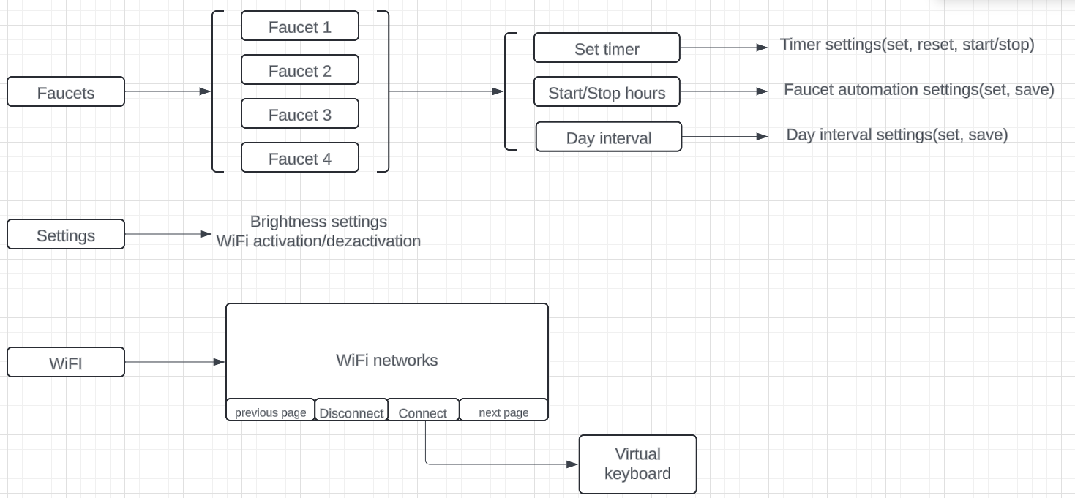
B. Datele unei electrovalve

Datele caracteristice ale unei electrovalve sunt stocate într-o variabilă de tip structură, care include următoarele câmpuri:
- start_hour
- start_minut
- start_total_seconds (tip unsigned int)
- stop_hour, stop_minute
- stop_second
- stop_total_seconds (tip unsigned int)
- timer_hour, timer_minute
- timer_second
- day_interval
- day_counter
- timer_on (tip bool)
- last_modified (tip unsigned int)

Aceste câmpuri sunt utilizate pentru a defini timpul de pornire și oprire, intervalul și contorul de zile, precum și starea temporizatorului și timpul ultimei modificări. Pentru a gestiona patru electrovalve distincte, aceste structuri sunt stocate într-un vector cu patru elemente, fiecare element al vectorului reprezentând o electrovalvă diferită.

C. Numaratoarea inversa a unei electrvalve

Această numărătoare inversă poate fi ajustată de pe pagina afișată după apăsarea butonului “Set timer”. La accesarea acestei pagini, sunt afișate orele, minutele și secundele numărătorii, care pot fi modificate utilizând săgețile corespunzătoare fiecărei variabile. Numărătoarea inversă poate fi resetată prin apăsarea butonului “Reset” și poate fi pornită sau oprită prin apăsarea butonului “Start/Stop”. Atunci când numărătoarea este pornită, timpul începe să scadă în secunde până când orele, minutele și secundele ajung la 0. Funcția responsabilă pentru numărătoarea inversă este apelată la fiecare secundă pentru a face modificările necesare.

D. Intervalul de zile

ntervalul de zile poate fi modificat de pe pagina dedicată, utilizând o procedură similară cu cea pentru setarea numărătorii inverse. După ce intervalul de zile dorit este setat, acesta poate fi salvat prin apăsarea butonului “Save”, care declanșează o funcție responsabilă pentru memorarea variabilei pe cardul SD. Dacă intervalul de zile este setat la 0, electrovalva respectivă va fi dezactivată. O funcție este apelată la fiecare secundă pentru a incrementa contorul de zile odată cu trecerea unei zile.

E. Ora de pronire si ora de oprira a unei electrovalve

Procedura de modificare a intervalului de zile este asemănătoare cu setarea numărătorii inverse. Utilizatorul poate face click pe butonul “Save” pentru a salva datele respective pe cardul SD. O funcție este apelată la fiecare secundă pentru a verifica care dintre electrovalve trebuie oprite sau pornite, luând în considerare numărătoarea inversă, intervalul de zile și ora de pornire și oprire. Numărătoarea inversă acționează independent și nu depinde de celelalte două setări. În schimb, ora de pornire și oprire este dependentă de intervalul de zile, deoarece este luată în considerare numai dacă numărătoarea zilelor este egală cu intervalul setat.

- Procesele C, D, si E ruleaza pe corul 0 al ESP-ului!

F. Transmiterea datelor catre slave

Datele transmise către dispozitivul slave sunt trimise de la dispozitivul master prin intermediul modulului HC-12. Aceste date specifică care dintre electrovalve trebuie să fie deschise sau închise. Se trimite un șir de caractere de lungime 4, unde fiecare caracter poate fi 0 (închis) sau 1 (deschis). Fiecare poziție a caracterului din șir corespunde unei electrovalve specifice, indicând starea acesteia.
Pentru a evita blocarea electrovalvelor în cazul pierderii semnalului, aceste date sunt retransmise la fiecare secundă. Datele transmise sunt preluate de dispozitivul slave, care gestionează deschiderea și închiderea electrovalvelor.

G. Modificarea setariilor sistemului

Setarile sistemului include: ajustarea luminiozitatii display-ului si activarea sau dezactivarea WiFi-ului fiind memorate pe cardul SD.
Modificarea luminiozitatii se face cu ajutorul unui buton de incrementare si unuia de decrementare si poate avea o valoare intre 0 si 100. La modificarea acesteia etse actualizata si valoarea analogica a pinului GPIO17.
Activarea sau dezavtivarea WiFi-ului se realizaeaza cu ajutorului unui toggle switch.

H. Conectarea la o retea

La accesarea paginii dedicate rețelelor WiFi, procesul începe prin căutarea rețelelor din apropiere. După finalizarea căutării, se afișează numele rețelelor împreună cu tipul de encripție și calitatea semnalului sub formă de listă, câte patru pe fiecare pagină, numarul de pagini fiind in functie de retelele gasite. Navigarea prin pagini se realizează prin apăsarea săgeții la stânga sau la dreapta.
Pentru fiecare rețea WiFi selectată, pot apărea următoarele butoane:
- Connect - Apare dacă rețeaua selectată este necunoscută sau utilizatorul nu este conectat la altă rețea. Daca este selectat apare o tastatura virtuala(o cupie dupa cea a telefonului) cu ajutorul careia poti introduce parola retelei. Daca parola este corecta, numele si parola retelei vor fi memorate pe cardul SD.
- Disconnect - Apare dacă utilizatorul este deja conectat la rețeaua selectată și permite deconectarea de la acea rețea.
- Forget - Apare dacă rețeaua este cunoscută și utilizatorul poate alege să șteargă acea rețea din listă. La apasarea acestuia se sterg datele retelei de pe cardul SD.
În funcție de starea conexiunii utilizatorului și de cunoașterea rețelei WiFi selectate, butoanele disponibile variază astfel:
- Dacă rețeaua selectată este necunoscută, se afișează doar butonul Connect.
- Dacă utilizatorul este deconectat sau conectat la o altă rețea și rețeaua selectată este cunoscută, se afișează butoanele Connect și Forget.
- Dacă utilizatorul este deja conectat la rețeaua selectată, se afișează butoanele Disconnect și Forget.

I. Alte functionalitati

- Display-ul se pune automat pe modul sleep dupa 30 de secunde de inactivitate, fara a opri procesele care lucreaza in background. La apasarea orcarei parti al ecranului acesta afiseaza prima pagina.
- La repornire, ESP-ul incearca sa se reconecteze la internet. Aceasta reconectare poate fi oprita din setarile sistemului.
- Este afisata canstant ora actuala in bara de navigatie. Aceasta se poate modifica de pe pagina principala apasand pe butonul “Clock”.
- Exista un led care se aprinde daca sistemul are cel putin o eroare. De exemplu: nu s-a putut accesa cardul SD, modulul RTC DS3231 nu a fost gasit, nu s-a putut transmite datele catre slave.

I. Functionalitaticare vor fi incorporate in viitor

- Conectarea la un API care ofera informatii despre vreme. Daca in ziua precedenta a plouat electrovalvele cu eticheta “afara” nor vor mai fi active in ziua urmatoare. Alternativa: folosirea unui senzor de ploaie.
- Conectarea ESP-ului la server-ul unei aplicatii web de unde utilizatorul poate reprograma sistemul de la distanta.

